**ESPECIFICACIONES TÉCNICAS**

**INSTALACIONES**

**ESPECIALES**

**ESPECIFICACIONES TÉCNICAS INSTALACIONES DE COMUNICACIONES**

**PROYECTO: “**MEJORAMIENTO DEL SERVICIO EDUCATIVO EN LA I.E.P. N° 54002 SANTA ROSA E I.E.S. SANTA ROSA DEL DISTRITO DE ABANCAY, PROVINCIA DE ABANCAY – REGIÓN APURÍMAC”

1. **GENERALIDADES:**

Estas especificaciones cubren las condiciones generales de suministro, instalación y configuración de los equipos y materiales que deberán emplearse para la ejecución de los trabajos de la especialidad de instalaciones de comunicaciones, todo elemento, material o actividad no cubierta por estas especificaciones, deberá cumplir estrictamente lo señalado en el Reglamento Nacional de Edificaciones, el Código Nacional de Electricidad, las normas nacionales e internacionales correspondientes y las buenas prácticas de ingeniería.

**SOBRE LA EJECUCIÓN DE LAS ACTIVIDADES**

Para la ejecución de las actividades del presente proyecto, deberán tomarse en cuenta los siguientes puntos:

1. La supervisión, antes de iniciar la ejecución de las Obras, deberá compatibilizar en campo las consideraciones contempladas en el Proyecto.
2. Las actividades que impliquen el suministro y/o instalación de equipos, sistemas o subsistemas incluyen la configuración y pruebas correspondientes para dejar completamente operativo y configurado el sistema.
3. La supervisión de obra será el ente encargado de realizar las consultas al Proyectista, en caso se observen condiciones no contempladas en el proyecto y que implicarían modificar el mismo.
4. Todas las actividades se efectuarán de acuerdo a lo especificado de los siguientes Códigos o Reglamentos:

* Reglamento Nacional de Edificaciones.
* Código Nacional de Electricidad.
* Normas Internacionales ANSI, TIA, EIA, IEEE.

1. Al finalizar el trabajo el ejecutor de las partidas deberá de efectuar la limpieza y eliminación de residuos, según corresponda y de acuerdo a las leyes vigentes.
2. En caso se incumpla con las especificaciones solicitas o no se tenga conformidad de las actividades realizadas, la entidad se reserva el derecho de solicitar nuevamente la ejecución de las mismas sin costo adicional alguno.
3. Cualquier actividad que no se detalle en las especificaciones técnicas pero que aparezcan en los planos o metrados o que se necesiten para completar la instalación, deberá ser ejecutada sin costo adicional alguno.

**SOBRE LOS EQUIPOS Y MATERIALES**

1. Los equipos y materiales a utilizar serán nuevos y de reconocida calidad, además deberán cumplir con las especificaciones técnicas que forma parte del presente proyecto y con las normas vinculadas al mismo.
2. Todos los equipos o materiales a utilizarse deberán ser aptos para operar en las condiciones del proyecto (metros sobre el nivel del mar, temperatura máxima y mínima de operación, humedad relativa, exposición a partículas, etc.).
3. Si algún equipo y/o material tuviera que importarse, se deberá realizar con la debida anticipación, a fin de cumplir con el Cronograma de Ejecución de Obra, el incumplimiento con el suministro de equipos y/o materiales no será una causal válida para solicitar ampliación del plazo de la obra.
4. Cualquier equipo o material que llegue averiado o deteriorado a la obra, o se averíe durante la ejecución de los trabajos, será reemplazado por otro igual en buen estado, no se aceptará en ningún caso equipos o materiales reparados, adaptados o repotenciados.
5. Los equipos y materiales deberán ser almacenados en la obra en forma adecuada y teniendo en cuenta las recomendaciones y condiciones especiales que recomiende el fabricante (temperatura, humedad relativa, protección de partículas, etc.), además se deberá tener en cuenta las condiciones obvias que aplican al tipo de equipo o material como la protección a precipitaciones y descargas atmosféricas, polvo, golpes, etc.; si por mal almacenamiento del equipo o material se generase deterioros, accidentes, daños a terceros u otros, será el Ejecutor de la partida el que asumirá íntegramente las responsabilidades generadas por esta negligencia.
6. Para que un equipo o material sea considerado como aprobado, además del cumplimiento de la normativa vigente y de las especificaciones técnicas descritas, el proveedor deberá presentar documentos que acrediten una certificación de calidad por una entidad de normalización o inspección reconocida y cuya certificación garantice el cumplimiento de las normas o pruebas que apliquen en cada caso.
7. El Supervisor de obra notificará por escrito sobre cualquier equipo y/o material que considere inadecuado o inaceptable de acuerdo a las normas, reglamentos, leyes u ordenanzas de las autoridades competentes.
8. El ejecutor de obra indicará en relación pormenorizada todos los materiales que va a usar en la instalación con los correspondientes nombres de los fabricantes, tipo, tamaño, modelo, etc.; de ser aprobados se podrán usar ciñéndose a las especificaciones propias de cada fabricante concordantes con las normas ya mencionadas.
9. La entidad se reserva el derecho de solicitar muestras de los materiales a utilizarse cuando lo estime conveniente.
10. Si los materiales se instalaran antes de ser probados y autorizados para su uso, la entidad se reserva el derecho de ordenar su retiro en cuyo caso los costos serán de exclusiva responsabilidad del Ejecutor de la partida correspondiente.
11. Cualquier equipo o material que no se muestren en las especificaciones, pero que aparezcan en los planos o metrados o que se necesiten para completar la instalación, deberán ser suministrados, instalados, configurados y probados por el Ejecutor de obra sin costo adicional alguno.

**SOBRE REPLANTEO DE INSTALACIONES**

Previamente a la recepción de los trabajos de instalación, el Ejecutor entregará un Expediente Técnico, por duplicado, que contenga:

* Planos de replanteo de las instalaciones, consignando la configuración final de los equipos y sus instalaciones en medio impreso y magnético.
* Diagramas de conexión detallados con los puertos utilizados para la interconexión de equipos, según sea el caso.

**SOBRE PRUEBAS DE FUNCIONAMIENTO**

Las pruebas a ejecutar se realizarán conforme a los protocolos de prueba de cada fabricante y de acuerdo a las normas técnicas que apliquen, los resultados se deberán consignar en un formato donde constará entre otros datos y para cada equipo: marca, modelo, número de serie, año de fabricación, características eléctricas (voltaje de operación, número de fases, amperaje de placa, frecuencia, etc.) y otros.

Fuera de las pruebas de operatividad individuales, se deberá realizar pruebas de funcionalidad colectiva de los sistemas instalados, las mismas que se deberán registrar en formatos que consignen entre otros los resultados de pruebas de PIN, anchos de banda, lectura de sensores, activación de actuadores, según corresponda, etc.

1. **ESPECIFICACIONES TÉCNICAS**

En esta sección se detallan las especificaciones técnicas, se utilizará la numeración de las partidas para facilitar la consulta de las mismas, tener en cuenta que las imágenes son referenciales incluidos cualquier marca o modelo que pueda aparecer en ellas.

**06 INSTALACIONES DE ESPECIALES**

**06.01 ACOMETIDAS Y BACKBONES**

**06.01.01 RACK DE COMUNICACIONES**

**06.01.01.01 GABINETE DE PISO PARA COMUNICACIONES 42UR**

**DESCRIPCION**

Los gabinetes de 42ru serán utilizados para la instalación de equipos activos en el data center o centro de datos.

Estos gabinetes alojaran a los switch core y de borde, central telefónica, central NVR.

Se implementarán sobre piso técnico de preferencia con la finalidad de realizar los mantenimientos necesarios.

Se deberán tener en cuentas los pasillos fríos y calientes y las distancias recomendadas para el acceso al personal responsable.

Se deberán de tener en consideración una ventilación adecuada para el ambiente en los cuales serán instalados estos gabinetes de comunicaciones.

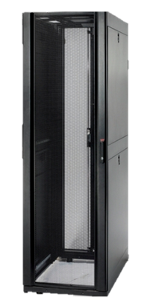

**ESPECIFICACIONES TÉCNICAS**

**Altura máxima** 1991mm, 199.1cm

**Anchura máxima** 600mm, 60.0cm

**Profundidad máxima** 1070mm, 107.0cm

**Peso neto** 125.09kg

**Peso de envío** 144.55kg

**Altura bruta** 2118mm, 211.8cm

**Anchura bruta** 752mm, 75.2cm

**Profundidad bruta** 1156mm, 115.6cm

**Color** Negro

**Profundidad máxima de instalación** 915.0mm, 91.49cm

**Profundidad mínima de instalación** 191.0mm, 19.1cm

**Front Door** 16.0calibre

**Vertical Posts** 16.0calibre

**Rear Door** 18.0calibre

**Roof** 18.0calibre

**Side Panels** 18.0calibre

**Unidades en Palet** 1.0

**Weight Capacity (static load)** 1700.97kg

**Weight Capacity (dynamic load)** 1020.58kg

**DESCRIPCIÓN MEDIOAMBIENTAL**

**Protection Class** IP20

**CONFORMIDAD**

**Aceptaciones** EIA-310E, UL 2416, UL 60950-1

**Extensión del trabajo:**

La partida incluye el suministro e instalación de las cajas de paso en las zonas señaladas en los planos (son ubicaciones referenciales), y se fijarán empotradas al ras de la pared y correctamente niveladas (se deberá utilizar nivel de mano) de forma que quede mecánicamente segura.

**Unidad de medida y forma de medición:**

La unidad de medida a utilizar será la unidad (Und.) y se contabilizará la cantidad total de cajas instaladas.

**Forma de pago:**

El pago se realizará previa verificación de la correcta ejecución de la partida y la cantidad de metrado por parte del Supervisor.

**06.01.01.02. GABINETE DE PISO PARA COMUNICACIONES 12UR**

**Descripción:**

Es un gabinete metálico utilizado para instalar los patch panel y los equipos activos de la red. Las medidas están normalizadas para que sean compatibles con equipamiento de distintos fabricantes.

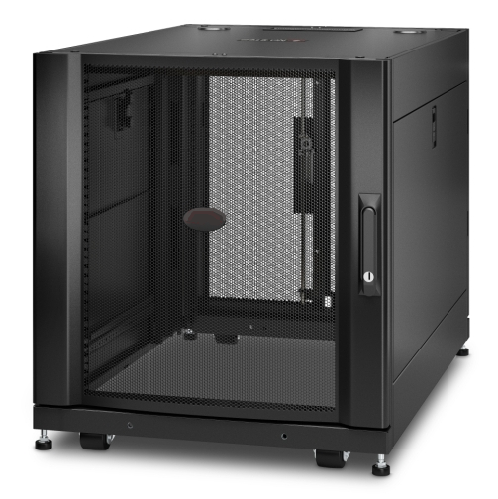

**Especificaciones técnicas:**

**Descripción física:**

**ltura máxima** 658mm, 65.8cm

**Anchura máxima** 600mm, 60.0cm

**Profundidad máxima** 900mm, 90.0cm

**Peso neto** 53.98kg o menor

**Peso de envío** 75.0kg o menor

**Altura bruta** 795mm, 79.5cm

**Anchura bruta** 750mm, 75.0cm

**Profundidad bruta** 995mm, 99.5cm

**Profundidad máxima de instalación** 756.0mm, 75.57cm

**Profundidad mínima de instalación** 191.0mm, 19.1cm

**Front Door** 16.0calibre

**Vertical Posts** 16.0calibre

**Rear Door** 18.0calibre

**Roof** 18.0calibre

**Side Panels** 18.0calibre

**Conformidad**

**Aceptaciones** EIA-310E

**Protección Class** IP20

**Aceptaciones** EIA-310E, UL 2416, UL 60950-1

**Extensión del trabajo:**

La partida incluye el suministro y anclaje del rack o gabinete, el cual deberá quedar totalmente anclados al piso y/o pared, según corresponda.

**Unidad de medida y forma de medición:**

La unidad de medida a utilizar será por unidad (Und.) y se contabilizará la cantidad total de gabinetes instalados.

**Forma de pago:**

El pago se realizará previa verificación de la correcta ejecución de la partida y la cantidad de metrado por parte del Supervisor.

**06.01.01.03. GABINETE DE PARED PARA COMUNICACIONES 12UR**

**Descripción:**

Es un gabinete metálico utilizado para instalar los patch panel y los equipos activos de la red. Las medidas están normalizadas para que sean compatibles con equipamiento de distintos fabricantes.

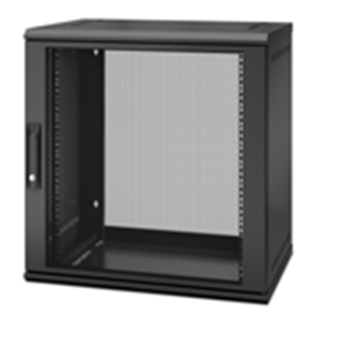

**ESPECIFICACIONES TÉCNICAS:**

* **Altura máxima**
* 620mm, 62.0cm
* **Anchura máxima**
* 600mm, 60.0cm
* **Profundidad máxima**
* 400mm, 40.0cm
* **Peso neto**
* 14.88kg
* **Peso de envío**
* 18.01kg
* **Altura bruta**
* 700mm, 70.0cm
* **Anchura bruta**
* 685mm, 68.5cm
* **Profundidad bruta**
* 485mm, 48.5cm
* **Color**
* Negro
* **Profundidad máxima de instalación**
* 329.0mm, 32.89cm
* **Profundidad mínima de instalación**
* 73.0mm, 7.29cm
* **Weight Capacity (static load)**
* 90.72kg
* **Descripción medioambiental**
* **Protection Class**
* IP20
* **Conformidad**
* **Aceptaciones**
* EIA-310E, UL 2416
* **Garantía estándar**
* 5 años para la reparación o sustitución
* **Sostenible Oferta Estado**
* **RoHS**
* Conforme

**Extensión del trabajo:**

La partida incluye el suministro y anclaje del rack o gabinete, el cual deberá quedar totalmente anclados al piso y/o pared, según corresponda.

**Unidad de medida y forma de medición:**

La unidad de medida a utilizar será por unidad (Und.) y se contabilizará la cantidad total de gabinetes instalados.

**Forma de pago:**

El pago se realizará previa verificación de la correcta ejecución de la partida y la cantidad de metrado por parte del Supervisor.

**06.02 EQUIPOS Y ACCESORIOS**

**06.02.01 SWITCH CORE DE 24 PUERTOS RJ 45 10/100/1000Mbps**

**Descripción:**

Es un elemento activo de red que gestiona paquetes de datos a fin de conectar segmentos de red o terminales. Se utilizará Conmutadores (Switch) Gigabit Ethernet con 24 o 48 puertos PoE RJ45 a 10/100/1000 Mbps, con auto negociación (Auto MDI/MIDX).

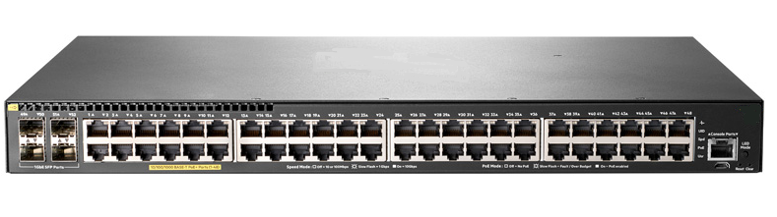

|  |  |  |
| --- | --- | --- |
| PUERTOS | 24 x RJ-45 GIGABIT ETHERNET | |
| 4 x SFP | |
|  |  |  |
| ESTANDARES DE IEEE | IEEE 802.3 TIPO 10BASE-T IEEE 802.3u TIPO 100BASE-TX IEEE 802.3ab TIPO 1000BASE-T IEEE 802.3at PoE+ | |
|  |  |  |
| RENDIMIENTO | 77.4 MP/S o superior | |
|  |  |  |
| MAC ADRESSES | 32 768 ENTRADAS | |
|  |  |  |
| ESPECIFICACIONES ADICIONALES | CAPACIDAD: HASTA 104 GB/S | |
| PROCESADOR: DUAL CORE ARM CORTEX-A9 (1016 MHZ) MEMORIA: 1 GB DDR3 SDRAM MEMORIA eMMC 4 GB MEMORIA BUFFER 12.38 MB | |
| 370 W PoE+ | |
|  |  |  |
| VOLTAJE DE ALIMENTACION | 100 - 127VAC 200 - 240 VAC | |

**Extensión del trabajo:**

La partida incluye el suministro, montaje (en los gabinetes indicados en los planos), conexión programación y pruebas del equipo señalado, para lo cual se deberá incluir todos los accesorios y/o elementos necesarios para la operatividad óptima del equipo.

**Unidad de medida y forma de medición:**

La unidad de medida a utilizar será la unidad (Und.) y se contabilizará la cantidad total de switches instalados.

**Forma de pago:**

El pago se realizará previa verificación de la correcta ejecución de la partida (pruebas de conexión y ancho de banda en todos los puertos de los switches) y la cantidad de metrado por parte del Supervisor.

**06.02.02 SWITCH POE DE 24 PUERTOSRJ 45 10/100/1000Mbps**

**Descripción:**

Es un elemento activo de red que gestiona paquetes de datos a fin de conectar segmentos de red o terminales. Se utilizará Conmutadores (Switch) Gigabit Ethernet con 24 puertos PoE RJ45 a 10/100/1000 Mbps, con auto negociación (Auto MDI/MIDX).

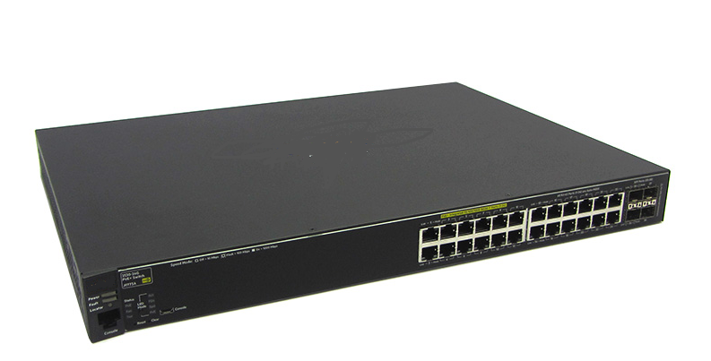

|  |  |  |
| --- | --- | --- |
| PUERTOS | 24 PUERTOS RJ-45 10/100/1000 PoE+ | |
| 4 PUERTOS SFP ETHERNET FIJOS | |
| 1 PUERTO DE SERIE DE CONSOLA (RJ-45 o USB micro-B) | |
|  |  |  |
| ESTANDARES DE IEEE | IEEE 802.3 | |
| IEEE 802.3u | |
| IEEE 802.3ab | |
| IEEE 802.3at IEEE 802.3af | |
|  |  |  |
| ESPECIFICACIONES ADICIONALES | **MEMORIA Y PROCESADOR:** ARM9E a 800MHz FLASH DE 128 MB TAMAÑO DE BÚFER DE PAQUETES: 1.5 MB DINAMICAMENTE 256 MB DE DIMM DDR3 | |
| **LATENCIA:** LATENCIA DE 100 Mb: < 7.4 µs LATENCIA DE 1000 Mb: < 2,3 µs | |
| **VELOCIDAD:** 41.6 MILLONES DE PPS **CAPACIDAD DE SWITCHING:** 56 Gb/s | |
| **FUNCIONES DE GESTIÓN:** IMC - CENTRO DE ADMINISTRACIÓN INTELIGENTE INTERFAZ DE LÍNEA DE COMANDOS NAVEGADOR WEB MENÚ DE CONFIGURACIÓN ADMINISTRACIÓN FUERA DE BANDA (RS-232C SERIE O MICRO USB) MIB ETHERNET IEEE 802.3 MIB DE REPETIDOR MIB DE INTERFAZ ETHERNET | |
|  |  |  |

**Extensión del trabajo:**

La partida incluye el suministro, montaje (en los gabinetes indicados en los planos), conexión programación y pruebas del equipo señalado, para lo cual se deberá incluir todos los accesorios y/o elementos necesarios para la operatividad óptima del equipo.

**Unidad de medida y forma de medición:**

La unidad de medida a utilizar será la unidad (Und.) y se contabilizará la cantidad total de switches instalados.

**Forma de pago:**

El pago se realizará previa verificación de la correcta ejecución de la partida (pruebas de conexión y ancho de banda en todos los puertos de los switches) y la cantidad de metrado por parte del Supervisor.

**06.02.03 CENTRAL TELEFONO IP HIBRIDA**

**Descripción:**

Es una solución que facilita la migración de la telefonía analógica tradicional a la telefonía IP actual, las centrales telefónicas híbridas permiten la conexión a líneas telefónicas analógicas para poder hacer llamadas tradicionales, sin embargo, con esta central también es posible utilizar las ventajas de la tecnología IP, como las videollamadas, videoconferencias, monitoreo de cámaras, apertura de puertas, intercomunicación con porteros, etc.

La central telefónica hibrida IP es un dispositivo hardware y software que concentran todos los teléfonos de una oficina, edificio o zona geográfica, estableciendo conexiones entre los diferentes usuarios.

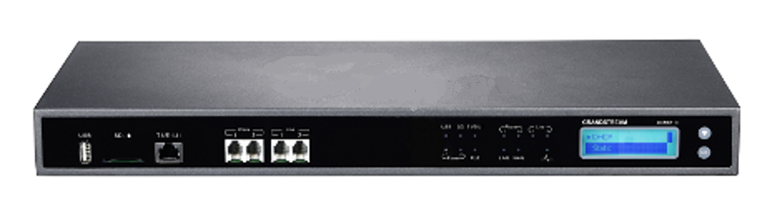

**Especificaciones técnicas:**

Admite hasta 2000 registros de terminales SIP.

hasta 200 llamadas simultáneas

hasta 64 asistentes a conferencias

**hardware:**

Procesador Cortex A9 de cuatro núcleos a 1 GHz

1 GB de memoria RAM DDR3, memoria flash de 32 GB

1 interfaz T1 / E1 / J1 integrada

2 puertos FXO troncales PSTN,

2 puertos FXS de teléfono / faxes analógicos con capacidad de línea de vida

Puertos de red Gigabit con PoE integrado,

USB,

tarjeta SD,

enrutador NAT integrado

Protección de seguridad integral mediante SRTP, TLS y HTTPS con acelerador de cifrado de hardware.

**Extensión del trabajo:**

La partida incluye el suministro e instalación de los UPS en los gabinetes señalados en los planos, deberá estar correctamente anclado al gabinete, además se deberá efectuar las pruebas correspondientes para garantizar la operación del mismo ante alguna incidencia en la red eléctrica.

**Unidad de medida y forma de medición:**

La unidad de medida a utilizar será la unidad (Und.) y se contabilizará la cantidad total de UPS instalados.

**Forma de pago:**

El pago se realizará previa verificación de la correcta ejecución de la partida y la cantidad de metrado por parte del Supervisor.

**06.02.04 CENTRAL DE DETECCION Y ALARMA CONTRAINCENDIO**

|  |
| --- |
| **Descripción:**  **PANEL DE INCENDIO DIRECCIONABLE**  Es el elemento que controla y centraliza los dispositivos de detección de humo, los dispositivos de alarma y las estaciones manuales; tiene una interfaz que facilita la señalización y la detección de zonas afectadas, Las características mínimas del dispositivo son las siguientes |
|  |
| **Especificaciones técnicas:**  • 3 lazos disponibles en panel (120 dispositivos direccionables por lazo o superior)  • 2 Registros de evento (150 eventos por registro o superior)  • Teclado LCD  • Soporta Anunciadores LCD y LED’s  • Configurable vía PC con cable USB estándar o propio de la marca  • Los puntos pueden ser cualquier combinación de direccionables  Sensores o módulos  • Admite sensores de ionización, sensores fotoeléctricos,  Sensores de calor variables y multisensor (calor / foto)  • Provisión para hasta 64 zonas de anuncio LED con  módulos de anunciador remoto  • Comunicador / digital integrado  • Configurable a través de PC.  • El panel de la base con Cuatro Clase "B Clase "A"  • Protocolos de sincronización integrados para las siguientes luces estroboscópicas de  fabricantes: Mircom, Wheelock, Amseco, System Sensor, Gentex y Faraday  • Inhibición de silencio de señal configurable, señal automática  • Interfaz RS-485 para LED y LCD remotos Anunciadores  • Secuencia de alarma positiva  • Interfaz para un indicador remoto de problemas (RTI-1)  • Dos registros del historial de eventos compuestos por un evento de 200 o superior  registro de alarmas para eventos relacionados con alarmas y un evento de 200 o superior  registro general para todos los demás eventos  • Incluye:  01 Fuente de Alimentación de 5Amp, 4 NAC’s como mínimo.  01 panel direccionable de tres lazos  01 expansión de dos lazos  02 baterías de 7 Amperios a 12 voltios |
|  |

NOTA: Es permitido llegar a las prestaciones indicadas mediante módulos adicionales al equipo.

**Extensión del trabajo:**

La partida incluye el suministro e instalación de la central de detección y alarma, en la ubicación señalada por los planos, deberá estar correctamente anclado al gabinete y/o soporte, además se deberá efectuar las pruebas correspondientes para garantizar la operación del sistema ante alguna incidencia.

**Unidad de medida y forma de medición:**

La unidad de medida a utilizar será la unidad (Und.) y se contabilizará la cantidad total de Centrales de detección y alarma.

**Forma de pago:**

El pago se realizará previa verificación de la correcta ejecución de la partida y la cantidad de metrado por parte del Supervisor.

**06.02.05 ROUTER CLOUD CORE**

**Descripción:**

Es un elemento activo de red que gestiona paquetes de datos a fin de conectar segmentos de red o terminales. Se utilizará Conmutadores (Switch) Gigabit Ethernet con 24 puertos PoE RJ45 a 10/100/1000 Mbps, con auto negociación (Auto MDI/MIDX).

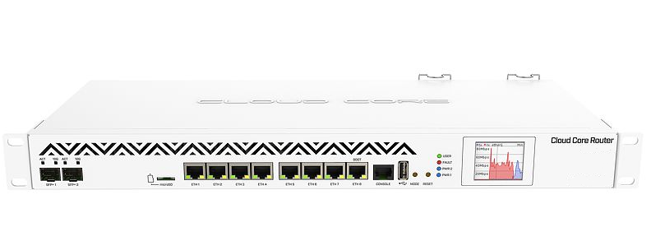

**Especificaciones técnicas**

* Número de núcleos de CPU 36
* Frecuencia nominal de la CPU 1,2 GHz
* Licencia de RouterOS 6
* Sistema operativo RouterOS
* Tamaño de RAM 8 GB
* Tamaño de almacenamiento 1 GB
* Tipo de almacenamiento NAND
* Aceleración de hardware IPsec Sí
* Rango de entrada de CA 100-240
* Consumo máximo de energía 73 W +/- 10 W
* Numero de ventiladores 2
* 8 puertos Ethernet 10/100/1000

**Fibra**

* + - SFP DDMI Sí
    - Puertos SFP + 2

**Periféricos**

* + - Tipo de tarjeta de memoria microSD
    - 01 tarjetas de memoria
    - Puerto de consola serie RJ45
    - 01 número de puertos USB
    - Reinicio de energía USB Sí
    - Tipo de ranura USB USB tipo A
    - Corriente USB máxima (A) 1

**Otro**

* + - Monitor de temperatura de la CPU Sí
    - Monitor de temperatura de PCB Sí
    - Monitor de voltaje Sí
    - Botón de modo Sí

**Certificaciones y aprobaciones**

* + - Certificación CE, EAC, ROHS
    - IP IP20

**Extensión del trabajo:**

La partida incluye el suministro, montaje (en los gabinetes indicados en los planos), conexión programación y pruebas del equipo señalado, para lo cual se deberá incluir todos los accesorios y/o elementos necesarios para la operatividad óptima del equipo.

**Unidad de medida y forma de medición:**

La unidad de medida a utilizar será la unidad (Und.) y se contabilizará la cantidad total de switches instalados.

**Forma de pago:**

El pago se realizará previa verificación de la correcta ejecución de la partida (pruebas de conexión y ancho de banda en todos los puertos de los switches) y la cantidad de metrado por parte del Supervisor.

**06.02.06 CONFIGURACIONES DE EQUIPOS**

**06.02.06.01 CONFIGURACION DE SISTEMA DE DETECCION DE HUMO**

**Descripción:**

Esta partida comprende el montaje e instalación de las estaciones Manueles, sensores de humo, sirenas estroboscópicas y la central de detención direccional.

Se está trabajando con una configuración de sensores direccionales, estos van conectados vía cable FPL a la central en la cual se hace el reconocimiento de cada uno de los equipos.

Los sensores tienen que ser instalados teniendo en cuenta los ohmios mínimos con la finalidad de que la estación pueda reconocerlos.

el trabajo se realizará con dos operarios y un peón previamente capacitados por la especialidad,

**pruebas:**

las pruebas se realizarán en dos fases:

primera fase: prueba de conectividad, esta prueba consiste en medir los Ohm de cara punto debiendo asegurarse de tener continuidad en cada uno de los extremos.

Segunda fase: prueba de reconocimiento de la central de detección de humo de cada uno de los equipos instalados en el.

**Extensión del trabajo:**

La partida incluye el suministro, montaje (en pared indicados en los planos), conexión programación y pruebas del equipo señalado, para lo cual se deberá incluir todos los accesorios y/o elementos necesarios para la operatividad óptima del equipo.

**Unidad de medida y forma de medición:**

La unidad de medida a utilizar será la unidad (Und.)

**Forma de pago:**

No Aplica --

**06.02.06.02 CONFIGURACION DE TELEFONO IP**

**Descripción:**

Esta partida comprende el montaje e instalación de los teléfonos VoIP y la central telefónica.

Los equipos serán instalados en la red de datos, por las características de estos teléfonos se unirán al cableado estructurado de la Institución.

Se configurarán los SIP de cada uno teniendo en cuenta la VLan creada exclusivamente para este propósito.

De ninguna manera estas direcciones tienen que tener conexión con la red principal de daros, esta configuración se deberá de hacer en el firewall de seguridad perimetral o routercloud.

Los SIP deberán de ser creados de manera exclusiva para cada uno de los usuarios con un máximo de 03 dígitos. Se habilitarán las extensiones. IAX y CallCenter en la central telefónica, asi como las opciones de video conferencia de ser necesarioas.

Las entradas FXO/FXS deberán de ser habilitadas para el ingreso de línea telefónica. Esta línea deberá de ser proporcionada por el proveedor de telefonía contratada por la institución.

De ser necesario se podrá configurar las E1/T1 de tener un sistema de multilíneas, solo en este caso se deberá de configurar todas las líneas primarias con el numero primario con la finalidad de que no ingresen llamadas múltiples y la central pueda tener la capacidad de administrar dichos ingresos.

**pruebas:**

las pruebas se realizarán en dos fases:

primera fase: prueba de conectividad, con el uso del tester de datos.

Segunda fase: prueba de reconocimiento de la central de la central telefónica.

**Extensión del trabajo:**

La partida incluye el suministro, montaje (en cada uno de los ambientes de acuerdo a los planos), conexión programación y pruebas del equipo señalado, para lo cual se deberá incluir todos los accesorios y/o elementos necesarios para la operatividad óptima del equipo.

**Unidad de medida y forma de medición:**

La unidad de medida a utilizar será la unidad (Und.)

**Forma de pago:**

No Aplica --

**06.02.06.03 CONFIGURACION DE SISTEMA DE CENTRAL TELEFONICA**

**Descripción:**

La central telefónica cuenta con múltiples protocolos:

La configuración de la central permitirá la conexión de todos los teléfonos VoIP a la central, permitiendo asignarle un numero SIP de tres dígitos como mínimo, asignando un nombre para cada uno de ellos: Dirección General, secretaria, Unidad Académica etc.

100 dirección General,

101 secretaria,

102 unidad Académica, etc

Se habilitará el Call center de ser necesario, siempre y cuando se tenga un servicio de este tipo.

Se habilitará el protocolo de contestadora automática, esta en coordinación con el usuario y sus necesidades.

Se deberá también habilitar las opciones de restricción de llamadas. Esto con la finalidad de dar privilegios a los usuarios o extensiones creadas en la central telefónica.

Las extensiones SIP serán informadas a la residencia asi como el usuario y contraseña administrador de la central, esto con la finalidad de que se pueda realizar actualización o mantenimientos futuros.

**pruebas:**

las pruebas se realizarán en dos fases:

primera fase: prueba de conectividad, esta prueba consiste en medir con el testeador de cable UTP.

Segunda fase: prueba de reconocimiento de la central de cada una de las extensiones creadas en ella.

**Extensión del trabajo:**

La partida incluye el suministro, montaje (en el gabinete de comunicaciones), conexión programación y pruebas del equipo señalado, para lo cual se deberá incluir todos los accesorios y/o elementos necesarios para la operatividad óptima del equipo.

**Unidad de medida y forma de medición:**

La unidad de medida a utilizar será la unidad (Und.) y se contabilizará la cantidad total de switches instalados.

**Forma de pago:**

No Aplica --

**06.02.07 CONDUCTORES DE COMUNICACIONES**

**06.02.07.01 TENDIDO DE CABLE FPL ANTIFLAMA 2X16AWG LSZH**

**Descripción:**

Cable multipar de 02 hilos FPL 300V/600V color rojo cobre solido #16AWG, aplicación en cableado de sistemas contraincendios.

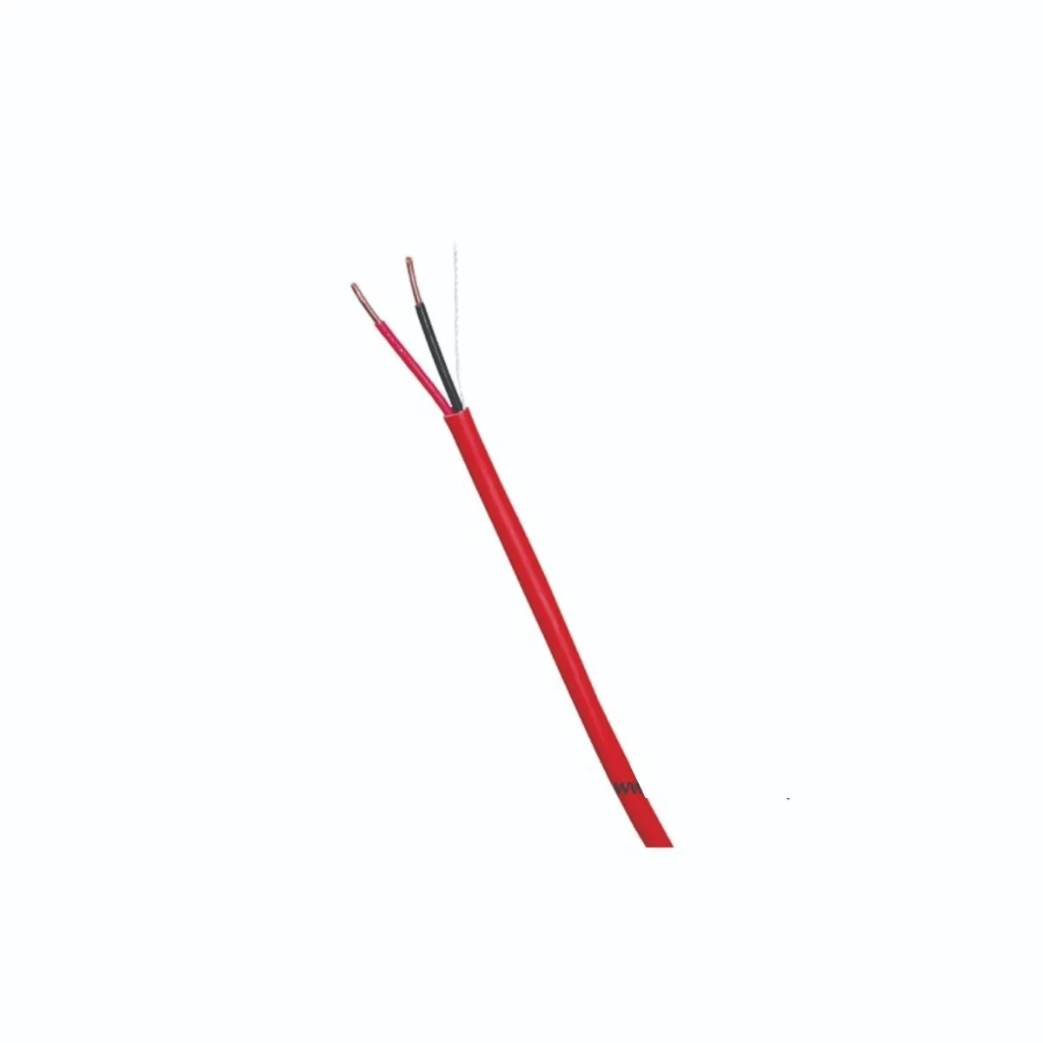

**Especificaciones técnicas:**

Cable Contra Incendio FPL 2 x 16 AWG Conductores de cobre sólido chaqueta LSZH - Rojo - 305 m.

Descripción

2 conductores calibre 16 AWG, conductores de cobre sólido con chaqueta LSZH (Low Smoke Zero Halogen – Baja emisión de humos –cero halógenos).

**Aplicaciones**

Los cables son empleados para aplicaciones contra incendio, alarma, señales análogas o digitales, monitoreo y/o detección, circuitos de audio, circuitos de control y circuitos de arranque.

**Características Físicas del Conductor**

Número de conductores: 02

Calibre: 16 AWG

Conductor: Núcleo sólido

Diámetro de conductor: 1.29 mm

Material del conductor: Cobre

**Aislamiento de cada conductor**

Material de Aislamiento: Polipropileno (PP)

Color de cada aislamiento: Negro y Rojo

Diámetro aislamiento: 1.65 mm +/- 0.10 mm

**Diámetro nominal total**

Diámetro nominal total: 4.30 mm +/- 0.20 mm

Cordón de Apertura: Si

**Diámetro nominal total**

Diámetro nominal total: 05.9 mm +/- 0.15 mm

**Características Mecánicas y Eléctricas**

Temperatura de Operación: -20 a 75°C

Inductancia nominal: 0.145µH/ft.

Capacitancia nominal: 24pF/ft

**Resistencia nominal en voltaje Continuo:**

3.85 ohm x 305 mts. a 20°C

Voltaje Operación máximo: 300 VRMS

Corriente recomendada Max: 6.3 Amp. por conductor a 20°C

**Empaque**

Presentación: Carrete de 1000 pies (305 metros)

**Chaqueta exterior**

Material: LSZH (Low Smoke Zero Halogen)

Color: ROJO

**Cumple con:**

Resistencia al fuego: IEC 60332-1

Toxicidad: IEC 60754-1

Gas Ácido: IEC 60754-2

Densidad de Humo: IEC 61034-2

**Extensión del trabajo:**

La partida incluye la instalación del cable FPL en la red de ductos y las conexiones correspondientes según planos, para lo cual se deberá incluir los terminales, empalmes y otros necesarios; se deberá tener especial cuidado en dañar los recubrimientos del mismo al momento de realizar la instalación del cable en los ductos, así mismo se deberá evitar empalmes intermedios.

**Unidad de medida y forma de medición:**

La unidad de medida a utilizar será el metro (m) y se medirá la longitud total de cable instalado.

**Forma de pago:**

El pago se realizará previa verificación de la correcta ejecución de la partida y la cantidad de metrado por parte del Supervisor.

**06.02.07.02 TENDIDO DE CABLE FTP CAT 6A**

**Descripción:**

El cable FTP es un medio de transmisión utilizado para interconectar elementos de redes como computadores, impresoras, switch, routers, etc. Por norma la distancia máxima para el tendido del cable será de un máximo de 90 metros, en el caso de existir un tramo mayor se deberá utilizar repetidores para evitar pérdidas de datos.

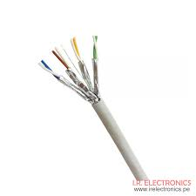

**Especificaciones técnicas:**

Descripción del cable:

Categoría 6A sólido LSZH

Frecuencia de operación 500MHz o superior

Estándares ISO/IEC 11801

IEC 60332-1

ANSI/TIA 568-C.2

Construcción:

Calibre del conductor 23AWG

Diámetro del aislador 0.56mm ± 0.01mm

Material de aislamiento HDPE, Skin-foam-skin PE o similar

Identificación de pares

1.- Azul: Azul/Blanco.

2.- Naranja: Naranja/Blanco.

3.- Verde: Verde/Blanco.

4.- Marrón: Marrón/Blanco.

Blindaje de cada par Cinta poliéster de aluminio.

Material de la chaqueta LSZH

Diámetro del cable 7.0 mm ± 0.5mm.

**Extensión del trabajo:**

Incluye el suministro del cable, conectores y accesorios para realizar el tendido, todos en CAT6A. Además, se deberá realizar el etiquetado correspondiente de acuerdo a norma *ANSI/TIA-606–B*.

**Unidad de medida y forma de medición:**

La unidad de medida a utilizar será el metro (m.) y se medirá la longitud total de cable correctamente instalados.

**Forma de pago:**

El pago se realizará previa verificación de la correcta ejecución de la partida, mediante pruebas de continuidad y certificación de red en la CAT6A, además el supervisor verificará el metrado de la partida.

**06.02.07.03 TENDIDO DE CABLE NLT CALIBRE 12 AWG**

**Descripción:**

El cable NLT calibre 12 awg se utilizara para alimentar los sistemas de audio, en el SUM, bloque 11 Oratorio y cuarto nivel del bloque 1,,2,y 3.

Por sus características este cable brinda mayor protección y flexibilidad ya que los sistemas de audio no son fijos. A diferencia de un cable rígido estos podrían fatigarse muy rápido en cada movimiento de los equipos.

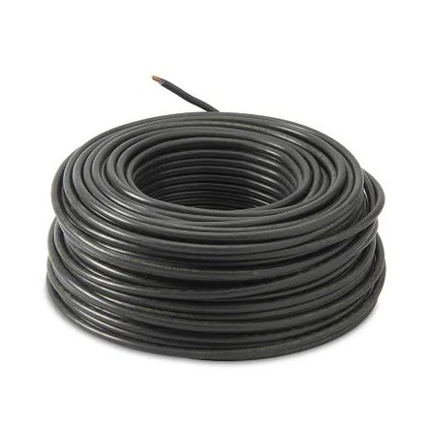

**Especificaciones técnicas:**

Características: Resistente a la humedad, químicos y grasas Para tabiques provisionales, estructuras ligeras y divisiones.

Material : Cable de cobre blando con aislación de PVC

Categoría : 12 AWG

Calibre :12 AWG

Medidas :100 m

Temperatura de operación: 90 °C

Color: Blanco o negro

Uso: : Ideal para soldadura eléctrica por arco, tanto como corriente alterna como continua

Tipo :Cordón vulcanizado

**Extensión del trabajo:**

Incluye el suministro del cable, NLT 12 AWG

**Unidad de medida y forma de medición:**

La unidad de medida a utilizar será el metro (m.) y se medirá la longitud total de cable correctamente instalados.

**Forma de pago:**

El pago se realizará previa verificación de la correcta ejecución de la partida, mediante pruebas de continuidad, además el supervisor verificará el metrado de la partida.

**06.03 RED DE VOZ, VIDEO Y DATOS**

**06.03.01 PATCH PANEL**

**06.03.01 PATCH PANEL 24 PUERTOS CAT6**

**Descripción:**

Es un arreglo de conectores RJ45 hembra que se utiliza para realizar conexiones cruzadas entre los equipos activos y el cableado horizontal. Permite un gran manejo y administración de los servicios de la red, ya que cada punto de conexión del patch panel maneja el servicio de una salida de telecomunicaciones.

Se utilizará patch panels montables en rack estándar de 19”, probados y certificados para cumplimiento de la norma TIA/EIA-568-B.2 para la categoría 6A, modulares, que soporten un ancho de banda superior a los 100MHz.

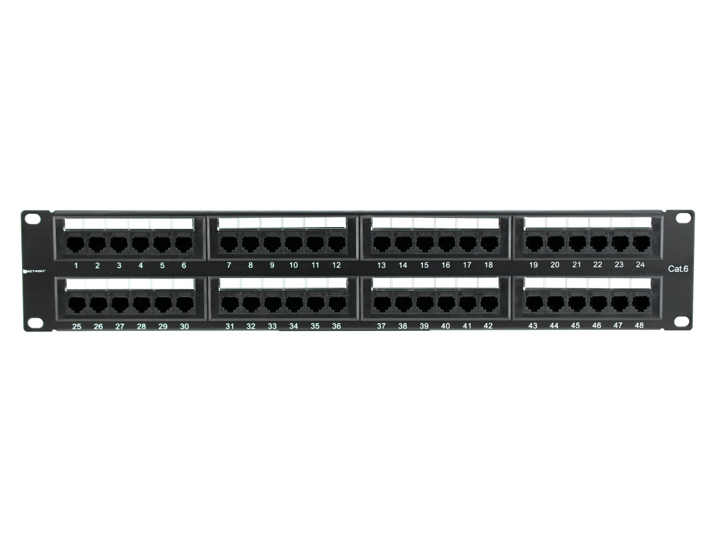

**Especificaciones técnicas:**

• Patch panel

• 48 puertos

• Puerto RJ-45

• Categoría 6A

• Características de los contactos del panel:

o Cumple con ISO9001 / IEC 11801 y TIA / EIA568A / B de 19 "

o Se adapte para alambre AWG23-26

o Vida de inserción:> 750 veces

**Extensión del trabajo:**

Incluye el montaje y conexionado de todas las líneas de entrada y salida. Las conexiones se realizarán con patch cords CAT 6A certificados que incluyan capuchas, además se deberá realizar el etiquetado de los elementos del sistema de acuerdo a la norma TIA/EIA-606A.

**Unidad de medida y forma de medición:**

La unidad de medida a utilizar será por unidad (Und.) y se contabilizará el número de patch panel instalados, agrupados por la cantidad de puertos que contengan.

**Forma de pago:**

El pago se realizará previa verificación de la correcta ejecución de la partida y la cantidad de metrado por parte del Supervisor, para esto se deberá hacer pruebas de continuidad y certificación de la red en CAT6A

**06.03.02 EQUIPOS Y ACCESORIOS**

**06.03.02.01 ACCESS POINT WI-FI 4 POE OMNIDIRECCIONALES**

**Descripción:**

Los router wireleess son utilizados como Access Point mixto, con conexión a terminales vía wifi y cableada según la necesidad.



Los router suministrados deberán cumplir mínimamente con las siguientes especificaciones técnicas:

Punto de acceso de alto rendimiento

Tecnología avanzada WiFi 6 para proporcionar una potente cobertura inalámbrica

Velocidad de radio agregada de hasta 3.0 Gbps con radios de 5 GHz (4x4 MU-MIMO y OFDMA) y 2.4 GHz 4x4 MIMO.

Integracion en cualquier entorno y puede montarse en entornos interiores y semiexteriores (clasificación IP54).

**Características:**

Procesador de doble núcleo de 1,3 GHz ( debe de admitir el rendimiento de TCP / IP de 1 Gbps full-duplex)

Tecnología Wi-Fi 6 de alta eficiencia de cuatro flujos

Banda de 5 GHz 4x4 MU-MIMO y OFDMA con velocidad de radio de 2,4 Gbps

MIMO 4x4 de banda de 2,4 GHz con velocidad de radio de 600 Mbps

Alimentado con 802.3at PoE.

**Extensión del trabajo:**

La partida incluye el suministro, montaje, conexión (incluído el suministro de todos los patch cord necesarios), programación y pruebas del equipo señalado.

**Unidad de medida y forma de medición:**

La unidad de medida a utilizar será la unidad (Und.) y la forma de medición será mediante la contabilización de todos los Access Point correctamente instalados.

**Forma de pago:**

El pago se realizará previa verificación de la correcta ejecución de la partida mediante pruebas de operación, además el supervisor verificará el metrado de la partida.

**06.03.02.02 CAMARAS DOMO POE IP67 IK10**

**Descripción:**

Las cámaras IP son los elementos de adquisición de imágenes para el sistema de videovigilancia, las cámaras a utilizar deberán tener una resolución mínima Full HD, además de visión nocturna, sistema de alimentación PoE y la carcasa debe tener protección IP66 e IK08 mínimamente.

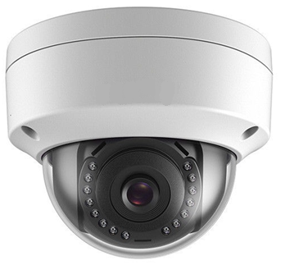

**Especificaciones técnicas:**

Cámara

Sensor de imagen CMOS de barrido progresivo de 1 / 2,8 "

Min. Iluminación Color: 0.01 Lux @ (F1.2, AGC ON), 0.018Lux @ (F1.6, AGC ON)

Velocidad de obturación 1/3 sa 1/100, 000 s, compatible con obturador lento

Obturador lento Sí

Amplio rango dinámico: WDR digital

Ajuste de ángulo Pan: 0 ° a 355 °, inclinación: 0 ° a 70 °, rotación: 0 ° a 360 °

DNR3D DNR

Lente

Lente 2,8 a 12 mm

Apertura F1.6

Campo de visión horizontal: 98 ° a 34 °

Campo de visión vertical: 52 ° a 19 °

Campo de visión diagonal: 116 ° a 40 °

Montaje de la lente 14

Iluminador

Alcance IR Hasta 30 m

Longitud de onda 850 nm

Video

Max. Resolución 1920 × 1080

Compresión de video

Flujo principal: H.265 / H.264

Subflujo: H.265 / H.264 / MJPEG

Tipo H.264 Perfil básico / Perfil principal / Perfil alto

Tipo H.265 Perfil principal

Tasa de bits de video 32 Kbps a 8 Mbps

Conjunto de funciones inteligentes

Región de interés 1 región fija para la transmisión principal y la transmisión secundaria

Red

Almacenamiento en red Admite tarjeta Micro SD / SDHC / SDXC (128G), almacenamiento local y ANR

Protocolos TCP / IP, ICMP, HTTP, HTTPS, FTP, DHCP, DNS, DDNS, RTP, RTSP, RTCP, NTP, UPnP, SMTP, IGMP, 802.1X, QoS, IPv6, UDP, Bonjour

APIONVIF (PERFIL S, PERFIL G), ISAPI

Vista en vivo simultánea Hasta 6 canales

Usuario / Anfitrión

Hasta 32 usuarios

3 niveles: administrador, operador y usuario

Navegador web IIE7 +, Chrome18-42, Firefox5.0 +, Safari5.02 +

Activador de alarma Detección de movimiento, alarma de manipulación de video, red desconectada, dirección IP en conflicto, inicio de sesión ilegal

Interfaz

Interfaz de comunicación 1 puerto Ethernet autoadaptable RJ45 10M / 100M

Salida de video Salida compuesta 1Vp-p (75 Ω / BNC)

Estándar de compresión

Soporta H.264 + flujo principal

Soportes de flujo principal H.265 +

Fuente de alimentación

12 VCC ± 25%, enchufe coaxial de 5,5 mm

PoE (802.3af, clase 3)

Material Metal y plástico

Protección de interfaz

IP67, IK10

Protección contra rayos TVS 2000V, protección contra sobretensiones y protección contra transitorios de voltaje

**Extensión del trabajo:**

La partida incluye el suministro, montaje, conexión (incluido el suministro de todos los cables necesarios), programación y pruebas del equipo señalado.

**Unidad de medida y forma de medición:**

La unidad de medida a utilizar será la unidad (Und.) y la forma de medición será mediante la contabilización de todas las cámaras correctamente instaladas.

**Forma de pago:**

El pago se realizará previa verificación de la correcta ejecución de la partida mediante pruebas de operación, además el supervisor verificará el metrado de la partida.

**06.03.02.03 CAMARAS IP PTZ DOMO POEIP67 IK10**

**Descripción:**

Las cámaras IP son los elementos de adquisición de imágenes para el sistema de videovigilancia, las cámaras a utilizar deberán tener una resolución mínima Full HD, además de visión nocturna, sistema de alimentación PoE y la carcasa debe tener protección IP66 e IK08 mínimamente.

Las características PTZ permiten hacer barridos y programaciones horarias.

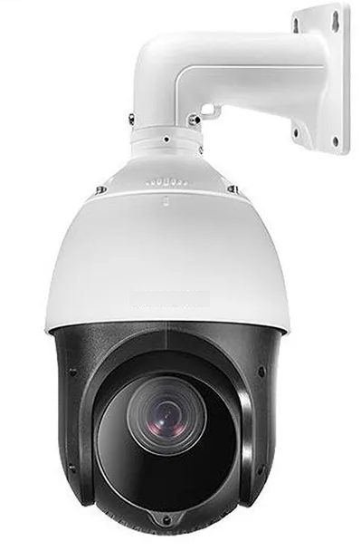

**CARACTERÍSTICAS:**

Domo IR PTZ 1080P D-WDR | CMOS 1/2.8” | Zoom 25 X 16 | IR 100m | Exterior IP66Resolución: 1920x1080   
• L: 4.8 -120mm, x25 (x16 digital)   
• AGC, 3D DNR, WDR, BLC, HLC, EIS   
• Iluminación: Color 0.005Lux@F1.6, B/N , 0.001Lux@F1.6, 0 Lux IR On   
• Cúpula: Vidrio negro anti-reflejo   
• Pan: 360° endless; Tilt: -15° a 90°(Auto Flip)   
• Menú OSD   
• Presets: 256   
• Alimentación: 12Vdc; 20Watts   
• Salidas: 1 Análoga HD, 1 BNC análoga   
• Incluye fuente 220Vac  
• Incluye soporte.

**Extensión del trabajo:**

La partida incluye el suministro, montaje, conexión (incluido el suministro de todos los cables necesarios), programación y pruebas del equipo señalado.

**Unidad de medida y forma de medición:**

La unidad de medida a utilizar será la unidad (Und.) y la forma de medición será mediante la contabilización de todas las cámaras correctamente instaladas.

**Forma de pago:**

El pago se realizará previa verificación de la correcta ejecución de la partida mediante pruebas de operación, además el supervisor verificará el metrado de la partida.

**06.03.02.04 CAMARAS IP WIFI IP67 IK10**

**Descripción:**

Las cámaras IP wifi permiten una gran versatilidad al momento de decidir el lugar de instalación. En la institución existen lugares en los cuales se dificulta la llegada de un terminal de datos por esta razón se necesita contar con una cámara IP wifi

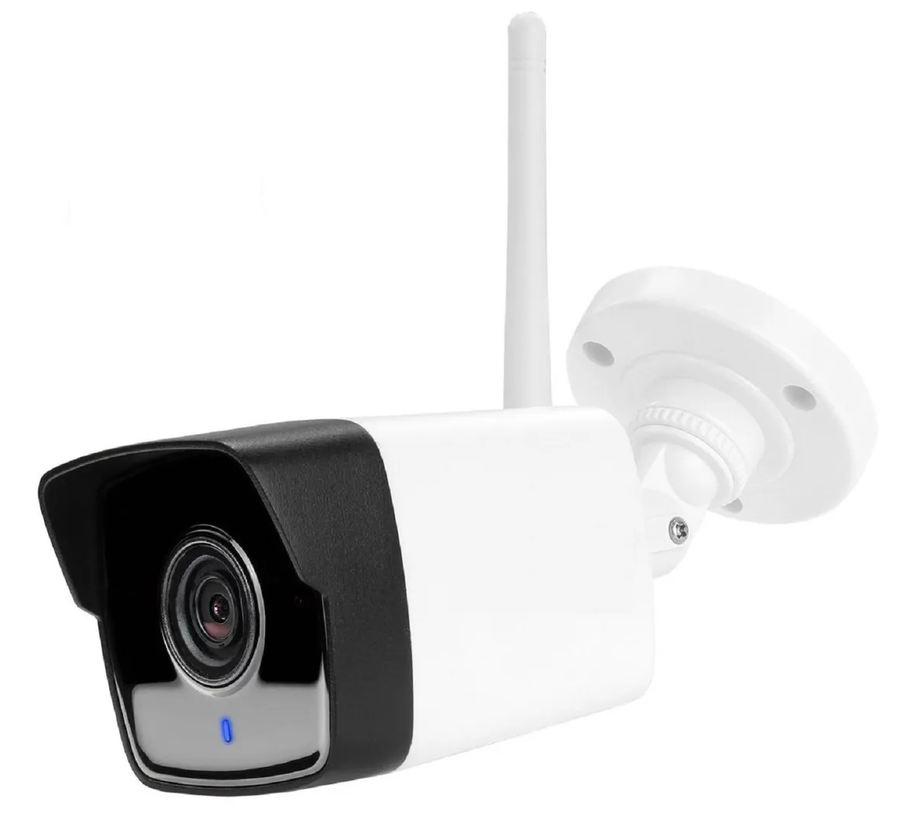

**Cámara**

* Sensor de imagen1/2.7" Progressive Scan CMOS
* Iluminación mínimaColor: 0.028 Lux @ (F2.0, AGC ON)
* Velocidad de obturación1/3 s to 1/100,000 s
* Obturador lentoYes
* Ajuste de ánguloPan: 0° to 360°, tilt: -90° to 90°, rotate: 0° to 90°
* WDRDWDR
* Día y NocheIR Cut Filter

**Lente**

* AperturaF2.0
* EnfoqueFixed
* FOV 2.8 mm, horizontal FOV: 114.5°, vertical FOV: 62°, diagonal FOV: 135.5° 4 mm, horizontal FOV: 86°, vertical FOV: 46.5°, diagonal FOV: 102.5°
* Montura del lenteM12
* Longitud focal2.8/4 mm

**Audio**

* Filtro de ruido ambientalYes
* Frecuencia de muestreo de audio8 kHz/16 kHz

**Imagen**

* Max. Resolución1920 × 1080

**Main stream**

* 50Hz: 25 fps (1920 × 1080, 1280 × 720)
* 60Hz: 30 fps (1920 × 1080, 1280 × 720)

**Sub-stream**

50Hz: 25 fps (640 × 360)

60Hz: 30 fps (640 × 360)

* Mejora de la imagen BLC, HLC, 3D DNR
* Interruptor día/nocheDay, night, auto, scheduled
* Configuración de imagenSaturation, brightness, contrast, sharpness, AGC, white balance adjustable by client software or web browser

**Certificaciones**

* Protección Ingress protection: IP66 (IEC 60529-2013)

**Main stream: H.265+/H.265/H.264+/H.264**

**Sub-stream: H.265/H.264**

* H.264 +Main stream supports
* H.265 +Main stream supports
* Tipo H.264Baseline Profile/Main Profile
* Tipo H.265Baseline Profile
* Vídeo bitrate32 Kbps to 8 Mbps
* Compresión de audioG.711/G.722.1/G.726/MP2L2/PCM
* Velocidad de bits de audio64Kbps(G.711)/16Kbps(G.722.1)/16Kbps(G.726)/32 to 160Kbps(MP2L2)

**IR**

* Rango IRUp to 30 m
* Longitud de onda850 nm

**Wi-Fi**

* Wireless StandardsIEEE 802.11b/g/n
* Rango de frecuencia2.4 GHz to 2.4835 GHz
* Tasas de transferencia 11b: 11 Mbps 11g: 54 Mbps 11n: up to 150 Mbps
* Seguridad64/128-bit WEP, WPA/WPA2, WPA-PSK/WPA2-PSK, WPS
* Channel Bandwidth20 MHz/40 MHz
* Alcance inalámbrico Up to 80 m (The performance varies based on actual environment.)
* Protocolos 802.11b: CCK, DQPSK, DBPSK 802.11g/n: 64-QAM, 16-QAM, QPSK, BPSK

**Extensión del trabajo:**

La partida incluye el suministro, montaje, conexión (incluido el suministro de todos los cables necesarios), programación y pruebas del equipo señalado.

**Unidad de medida y forma de medición:**

La unidad de medida a utilizar será la unidad (Und.) y la forma de medición será mediante la contabilización de todas las cámaras correctamente instaladas.

**Forma de pago:**

El pago se realizará previa verificación de la correcta ejecución de la partida mediante pruebas de operación, además el supervisor verificará el metrado de la partida.

**06.03.02.05 TELEFONO IP POE DE ESCRITORIO**

**Descripción:**

Teléfono IP para colocar sobre escritorio, deberá tener diseño ergonómico y amigable con bastante similitud a los teléfonos analógicos para facilitar la migración de tecnologías. Deberá cumplir como mínimo las siguientes características:

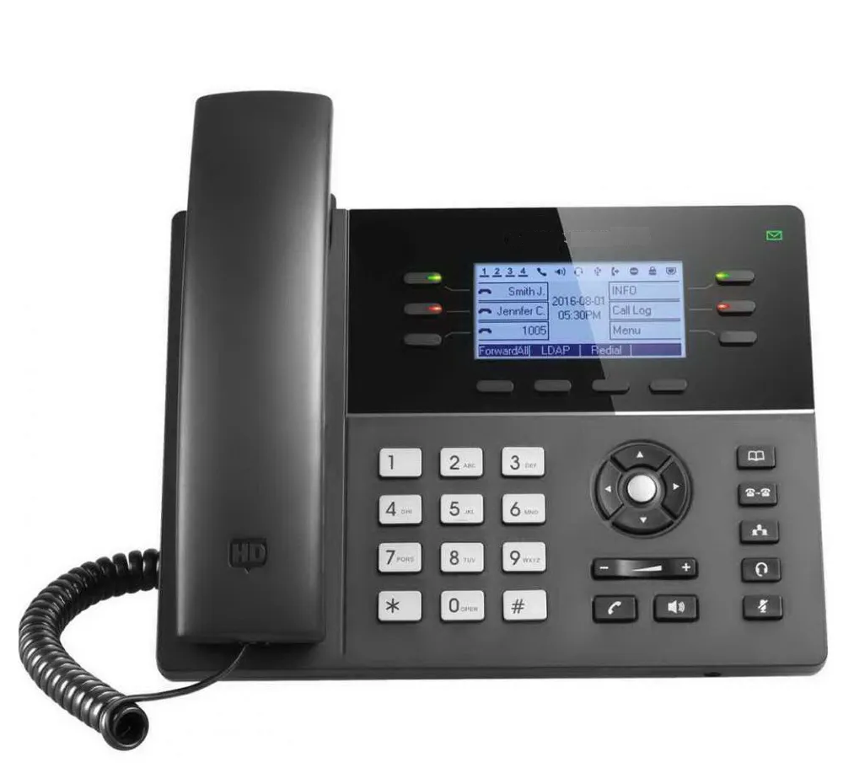

* 6 líneas, 6 teclas de línea de dos colores (con 3 cuentas SIP), 4 teclas programables sensibles al contexto programables XML
* Audioconferencia de 5 vías para conferencias sencillas
* 24 teclas BLF / de marcación rápida personalizables y programables digitalmente
* Puerto USB integrado para importar y exportar datos únicamente
* Audio de banda ancha HD, altavoz manos libres dúplex completo con cancelación avanzada de eco acústico
* PoE incorporado para alimentar los dispositivos y darle una conexión de red
* Admite auriculares de Plantronics compatibles con EHS
* Aprovisionamiento automatizado mediante TR-069 o archivo de configuración XML cifrado AES
* Gran capacidad de directorio telefónico con hasta 2000 contactos e historial de llamadas con hasta 500 registros
* Tecnología de cifrado de seguridad TLS y SRTP para proteger llamadas y cuentas y compatibilidad con la ranura de seguridad Kensington.

**Extensión del trabajo:**

La partida incluye el suministro, conexión (incluido el suministro de todos los cables necesarios), programación y pruebas del equipo señalado,

**Unidad de medida y forma de medición:**

La unidad de medida a utilizar será la unidad (Und.) y la forma de medición será mediante la contabilización de todos los teléfonos correctamente instalados y probados.

**Forma de pago:**

El pago se realizará previa verificación de la correcta ejecución de la partida mediante pruebas de operación, además el supervisor verificará el metrado de la partida.

**06.03.02.06 TELEFONO IP POE DE SMART**

**Descripción:**

Teléfono IP para colocar sobre escritorio, deberá tener diseño ergonómico y amigable con bastante similitud a los teléfonos analógicos para facilitar la migración de tecnologías. Deberá cumplir como mínimo las siguientes características:

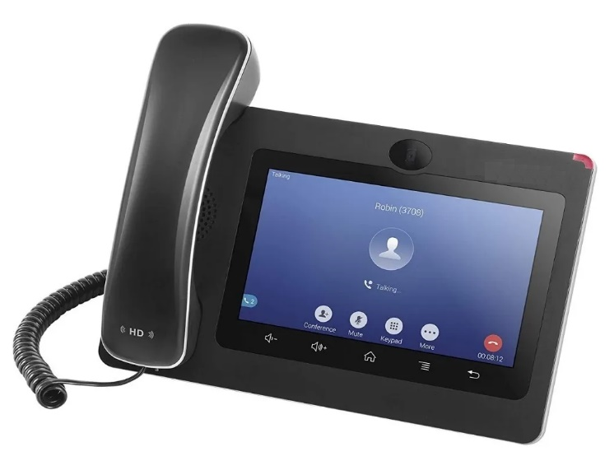

* Características y funciones
* 16 Cuenta SIP mínimo.
* 16 Lineas mínimo.
* Cuenta IP VideoTalk para videollamadas, conferencia de voz de hasta 6 participantes y videoconferencia de 3 participantes.
* Con Android 4.2 o superior con acceso total a Google Play Store.
* CMOS camera.
* Pantalla táctil capacitiva de 7 pulgadas (1024x600) o superior.
* 2 Puertos Gigabit conmutados y, WIFI doble banda 802.11a/b/g/n (2.4Ghz y 5Ghz) minimo.
* Bluetooth para audifonos y moviles.
* Puerto USB, ranura de tarjeta SD, salida de mini-HDMI para conexión a TV.
* Sorporta PoE 802.3af

**Extensión del trabajo:**

La partida incluye el suministro, conexión (incluido el suministro de todos los cables necesarios), programación y pruebas del equipo señalado,

**Unidad de medida y forma de medición:**

La unidad de medida a utilizar será la unidad (Und.) y la forma de medición será mediante la contabilización de todos los teléfonos correctamente instalados y probados.

**Forma de pago:**

El pago se realizará previa verificación de la correcta ejecución de la partida mediante pruebas de operación, además el supervisor verificará el metrado de la partida.

**06.03.02 OBRAS PROVISIONALES**

**06.03.02.01 ARMADO DE ANDAMIO PARA INSTALACIONES**

**DESCRIPCION**

Estructura metálica compuesta por travesaños, parales, horizontales y de un tablón en madera que rigidizan al elemento y que se arma para alcanzar diferentes alturas facilitando el ascenso y el trabajo brindando seguridad al individuo.

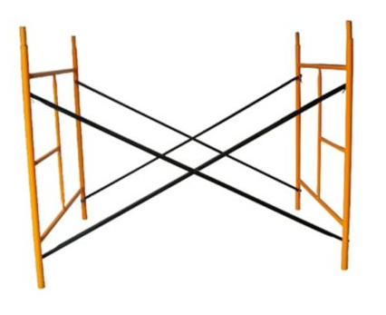

**Unidad de medida y forma de medición:**

La unidad de medida a utilizar será la unidad (Und).

**Forma de pago:**

El pago se realizará previa verificación de la correcta ejecución de la partida mediante pruebas de operación, además el supervisor verificará el metrado de la partida.

**06.04 SISTEMA DE EXTRACION DE AIRE**

**06.04.01 CONDUCTORES Y CABLES**

**06.04.01.01 CABLE LSZH UNIPOLAR 4mm2**

Este tipo de cables se utilizará para energizar el sistema de extracción de aire del sótano del estacionamiento.

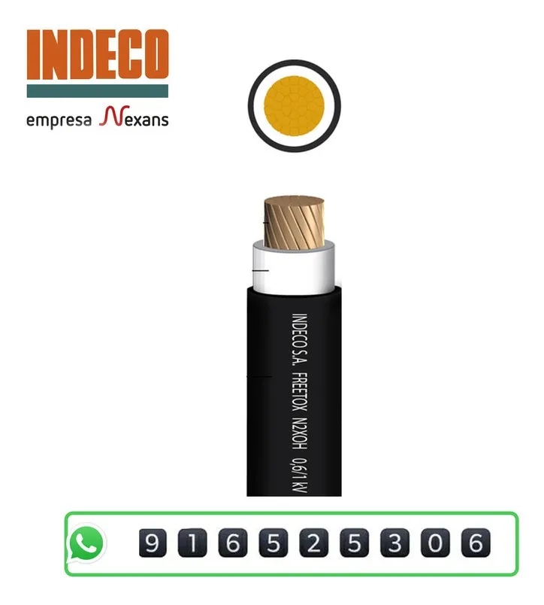

**Descripción:**

Cable unipolar LSZH o LS0H de 4mm2:

**Extensión del trabajo:**

La partida incluye el suministro, conexión (incluido el suministro de todos los cables necesarios),

**Unidad de medida y forma de medición:**

La unidad de medida a utilizar será los metros (m.).

**Forma de pago:**

El pago se realizará previa verificación de la correcta ejecución de la partida mediante pruebas de operación, además el supervisor verificará el metrado de la partida.

**06.04.02 SISTEMA DE EXTRACCION DE AIRE**

**06.04.02.01 SISTEMA DE VENTILACION MECANICA**

**06.04.02.01.01 DUSTOS DE PLANCHA GALVANIZADA**

**Descripción:**

Ducto para Aire Acondicionado, ducto rectangular con unión longitudinal tipo Pittsburgh sin Armar (en L) y con ensamble transversal por medio de grapa y zeta, fabricado con lámina de acero galvanizada

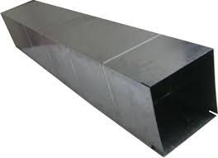

**Especificaciones tecnicas:**

Material: tubo Galvanizado

Espesor: 0.6 mm,

**Extensión del trabajo:**

La partida incluye el suministro, conexión,

**Unidad de medida y forma de medición:**

La unidad de medida a utilizar será los metros (m.).

**Forma de pago:**

El pago se realizará previa verificación de la correcta ejecución de la partida mediante pruebas de operación y funcionamiento.

**06.04.02.01.02 VENTILADOR**

**Descripción:**

El Ventilador centrifugo mas el gabinete de protección serán instalados con la finalidad de recircular el aire del ares del estacionamiento, esto con la finalidad de garantizar una adecuado dotación de aire y extracción de monóxido de los vehículos que salen e ingresar al estacionamiento subterráneo.

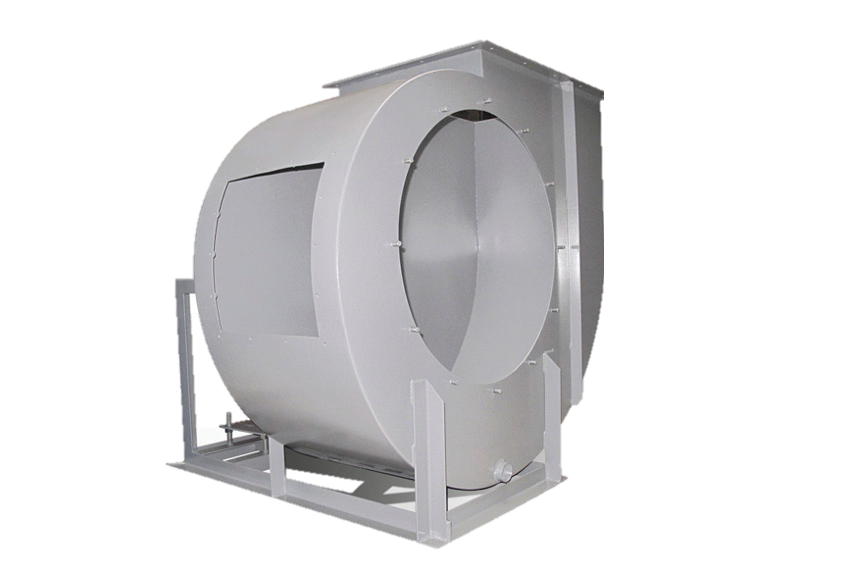

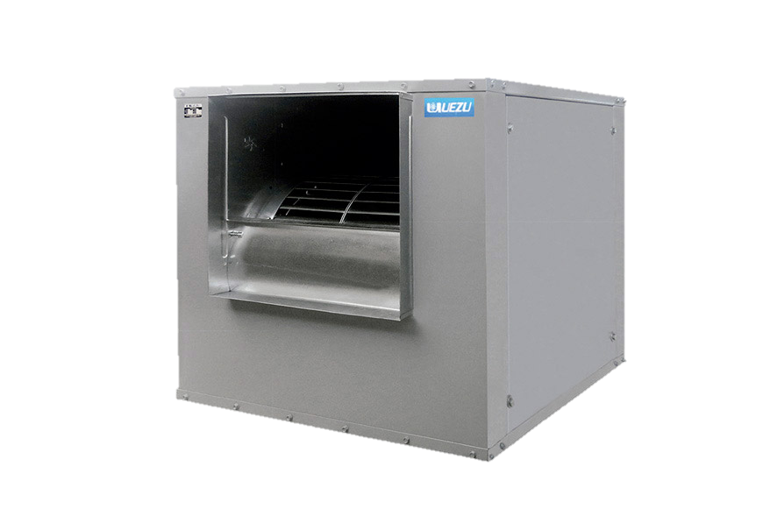

**Especificaciones tecnicas:**

Ventilador centrifugo.

Potencia. 4 hp.

Capacidades: Caudal hasta 45,000 CFM

Presión Estática: Hasta 3"c.a.

Aplicación: Comercial / Industrial

**Extensión del trabajo:**

La partida incluye el suministro, conexión (incluido el suministro de todos los cables necesarios), programación y pruebas del equipo señalado,

**Unidad de medida y forma de medición:**

La unidad de medida a utilizar será la unidad (Und.).

**Forma de pago:**

El pago se realizará previa verificación de la correcta ejecución de la partida mediante pruebas de operación y funcionamiento.

**06.04.02.01.03 INYECTOR CENTRUFUGO**

**Descripción:**

Equipo de inyección de aire.

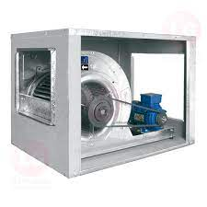

**Especificaciones tecnicas:**

INYECTOR CENTRIFUGO 1290 CFM/2.7" CA, 220V/TRIFÁSICO/60HZ

**Extensión del trabajo:**

La partida incluye el suministro, conexión (incluido el suministro de todos los cables necesarios), programación y pruebas del equipo señalado,

**Unidad de medida y forma de medición:**

La unidad de medida a utilizar será la unidad (Und.).

**Forma de pago:**

El pago se realizará previa verificación de la correcta ejecución de la partida mediante pruebas de operación y funcionamiento.

**06.04.02.01.04 VENTILADOR HELICOIDAL**

**Descripción:**

La aplicación de este sistema permitirá gracias a su instalación en paralelo ayudar al sistema extractor de aire externo:

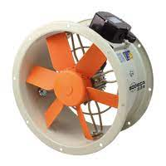

**Especificaciones tecnicas:**

Potencia: 680/790 m³/h. Datos del motor AC 230 V, 63 W. 2750/3200 rpm. Como mínimo

**Extensión del trabajo:**

La partida incluye el suministro, conexión (incluido el suministro de todos los cables necesarios), programación y pruebas del equipo señalado,

**Unidad de medida y forma de medición:**

La unidad de medida a utilizar será la unidad (Und.).

**Forma de pago:**

El pago se realizará previa verificación de la correcta ejecución de la partida mediante pruebas de operación y funcionamiento.

**06.04.02.01.05 DETECTOR DE MONOXIDO**

**Descripción:**

Ducto para Aire Acondicionado, ducto rectangular con unión longitudinal tipo Pittsburgh sin Armar (en L) y con ensamble transversal por medio de grapa y zeta, fabricado con lámina de acero galvanizada

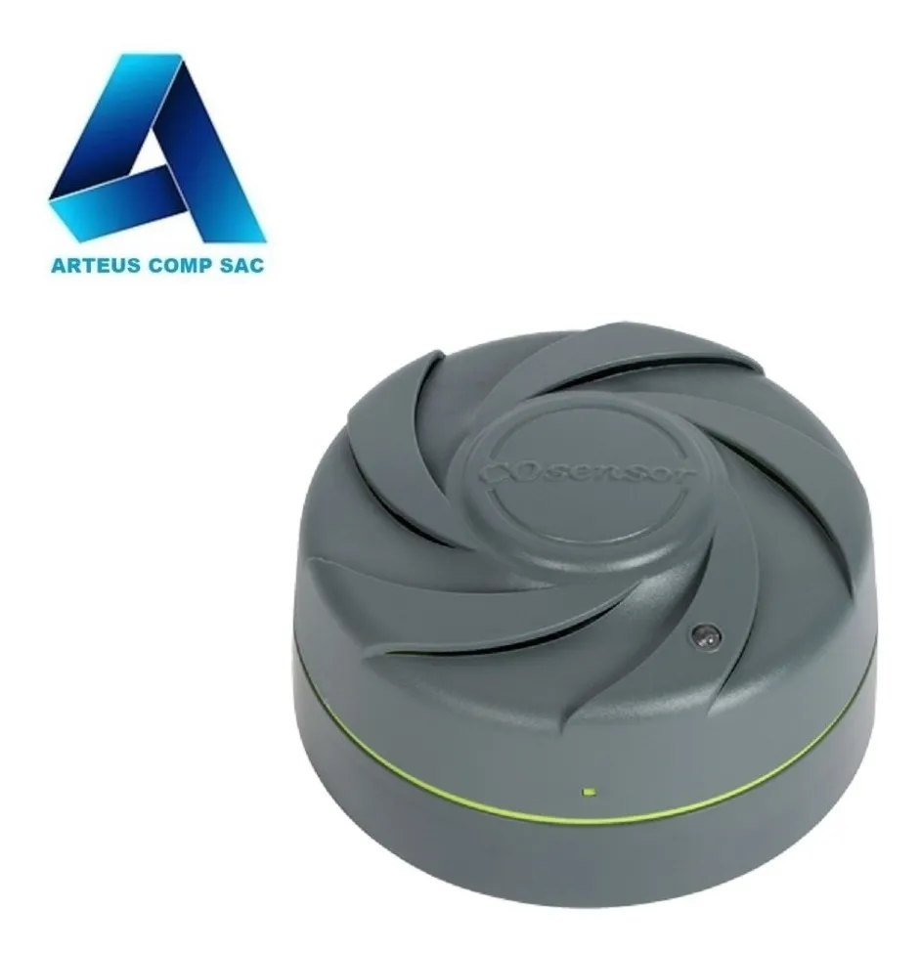

**Especificaciones tecnicas:**

Voltaje Operativo 12/24 VCD

Señal Audible 85 dB en alarma

Corriente Normal 20 mA

Corriente en Alarma 40 mA (prueba de 75 mA)

Potencias de Contacto de Alarma 0,5 A a 30 VCD

Potencias de Contacto de Problema 0,5 A a 30 VCD

**Extensión del trabajo:**

La partida incluye el suministro, conexión (incluido el suministro de todos los cables necesarios), programación y pruebas del equipo señalado,

**Unidad de medida y forma de medición:**

La unidad de medida a utilizar será la unidad (Und.).

**Forma de pago:**

El pago se realizará previa verificación de la correcta ejecución de la partida mediante pruebas de operación y funcionamiento.